Московский государственный технический университет им. Н. Э. Баумана

(национальный исследовательский университет)

Домашняя работа на тему:

«Планирование инновационного процесса»

Дисциплина:

«Организация и планирование производства»

Студент:

Задорожный М.В.

Группа ПС2-91

Преподаватель:

Власова Л. Г.

Москва, 2023 г.

**Вариант 5-1**

Комплекс работ по созданию стенда для измерения параметров

полупроводниковых интегральных схем (ПИС)

|  |  |  |  |  |  |
| --- | --- | --- | --- | --- | --- |
| № пп | Содержание работ | Продол-жительность работ Тij | Исполнители | | |
| конст­рукторы | тено-логи | рабо чие |
| 1. | Разработка технического задания на создание стенда для измерения параметров ПИС | 5 | 2 | - | - |
| 2. | Изучение литературы по измерению параметров ПИС | 2 | 2 | - | - |
| 3 | Определение технологических параметров изме­ряемой структуры ПИС | 4 | 4 | - | - |
| 4. | Разработка программы (ПрП) для определения параметров ПИС | 6 | 3 | - | - |
| 5. | Отладка ПрП ПИС | 4 | 3 | - | - |
| 6. | Разработка схемы проведения эксперимента | 2 | 2 | - | - |
| 7. | Подбор приборов, удовлетворяющих проведению эксперимента с заданной точностью | 5 | 3 | - | - |
| 8. | Оформление заказа на поставку приборов | 4 | - | 3 | - |
| 9. | Поставка и получение приборов | 1 | - | 2 | - |
| 10. | Разработка программы проведения эксперимента (ПрЭ) | 3 | 2 | - | - |
| 11. | Отладка программы ПрЭ | 7 | 3 | - | - |
| 12. | Оформление заказа на поставку ПИС | 5 | - | 2 | - |
| 13. | Получение опытного образца ПИС | 3 | - | 3 | - |
| 14. | Разработка конструкторской документации на стенд | 2 | - | 2 | - |
| 15. | Проектирование технологического процесса изготовления деталей стенда | 3 |  | 4 |  |
| 16. | Изготовление деталей стенда | 8 | - | - | 2 |
| 17. | Разработка технологического процесса сборки стенда | 4 |  | 2 |  |
| 18. | Сборка стенда | 3 | - | 2 | - |
| 19. | Испытание стенда | 14 | - | - | 3 |
| 20. | Измерение и расчет параметров ПИС на стенде | 6 | 3 | - | - |
| 21. | Измерение и расчет параметров ПИС с использованием экспериментальных данных | 2 | 2 | - | - |
| 22. | Анализ данных по параметрам ПИС | 5 | 2 | - | - |
| 23. | Составление отчета о результатах измерения параметров полупроводниковых интегральных схем | 8 | 3 | 3 |  |

1. Для параллельно выполняемых работ 4,6,12,14 необходимы результаты работ 3.

2. Для параллельно выполняемых работ 7 и 10 необходимы результаты работы 6.

3. Для параллельно выполняемых работ 15,17 необходимы результаты работы 14.

4. Для начала выполнения работы 18 необходимы результаты работ 16,17.

5. Для начала выполнения работы 20 необходимы результаты работ 5,13,19.

6. Для начала выполнения работы 21 необходимы результаты работ 9, 11, 13.

**Продолжительность выполнения работ сетевого графика (недели).**

**Варианты 5.N**

|  |  |  |  |  |  |  |  |  |  |  |  |  |  |  |  |  |  |  |
| --- | --- | --- | --- | --- | --- | --- | --- | --- | --- | --- | --- | --- | --- | --- | --- | --- | --- | --- |
| **№ ра-боты** | **N N вариантов** | | | | | | | | | | | | | | | | | |
| **1** | **2** | **3** | **4** | **5** | **6** | **7** | **8** | **9** | **10** | **11** | **12** | **13** | **14** | **15** | **16** | **17** | **18** |
| 1 | 5 | 4 | 4 | 3 | 2 | 2 | 3 | 5 | 2 | 5 | 4 | 3 | 2 | 2 | 3 | 5 | 2 | 5 |
| 2 | 2 | 5 | 3 | 4 | 6 | 7 | 8 | 3 | 6 | 2 | 3 | 4 | 6 | 7 | 8 | 3 | 6 | 2 |
| 3 | 4 | 6 | 5 | 6 | 7 | 8 | 6 | 2 | 8 | 4 | 5 | 6 | 7 | 8 | 6 | 2 | 8 | 4 |
| 4 | 6 | 4 | 4 | 5 | 5 | 6 | 6 | 3 | 8 | 3 | 7 | 4 | 5 | 5 | 6 | 3 | 8 | 3 |
| 5 | 4 | 2 | 2 | 3 | 3 | 5 | 5 | 4 | 3 | 4 | 2 | 3 | 3 | 5 | 5 | 4 | 3 | 4 |
| 6 | 2 | 1 | 3 | 4 | 2 | 3 | 2 | 3 | 4 | 2 | 3 | 4 | 2 | 3 | 2 | 3 | 4 | 4 |
| 7 | 5 | 6 | 6 | 7 | 7 | 8 | 4 | 5 | 5 | 5 | 6 | 7 | 7 | 8 | 4 | 5 | 5 | 5 |
| 8 | 4 | 5 | 5 | 6 | 6 | 7 | 3 | 8 | 5 | 6 | 5 | 6 | 6 | 7 | 3 | 8 | 5 | 6 |
| 9 | 1 | 2 | 2 | 3 | 3 | 4 | 2 | 3 | 4 | 2 | 2 | 3 | 3 | 4 | 2 | 3 | 4 | 2 |
| 10 | 3 | 4 | 4 | 5 | 5 | 6 | 4 | 2 | 3 | 3 | 4 | 5 | 5 | 6 | 4 | 2 | 3 | 3 |
| 11 | 7 | 6 | 8 | 10 | 7 | 11 | 6 | 4 | 5 | 6 | 8 | 10 | 7 | 11 | 6 | 4 | 5 | 6 |
| 12 | 5 | 4 | 3 | 4 | 5 | 6 | 4 | 3 | 4 | 5 | 3 | 4 | 5 | 6 | 4 | 3 | 4 | 5 |
| 13 | 3 | 3 | 4 | 5 | 3 | 8 | 4 | 4 | 6 | 3 | 4 | 5 | 3 | 8 | 4 | 4 | 6 | 3 |
| 14 | 2 | 3 | 2 | 3 | 4 | 5 | 2 | 4 | 4 | 2 | 2 | 3 | 4 | 5 | 2 | 4 | 4 | 2 |
| 15 | 3 | 2 | 4 | 3 | 3 | 4 | 2 | 2 | 4 | 3 | 4 | 3 | 3 | 4 | 2 | 2 | 4 | 3 |
| 16 | 8 | 9 | 15 | 10 | 12 | 6 | 7 | 8 | 10 | 15 | 15 | 10 | 12 | 6 | 7 | 8 | 10 | 15 |
| 17 | 4 | 5 | 6 | 4 | 4 | 6 | 3 | 3 | 5 | 4 | 6 | 4 | 4 | 6 | 3 | 3 | 5 | 4 |
| 18 | 3 | 5 | 4 | 5 | 6 | 7 | 2 | 6 | 4 | 3 | 4 | 5 | 6 | 7 | 2 | 6 | 4 | 3 |
| 19 | 14 | 12 | 12 | 14 | 20 | 18 | 12 | 10 | 18 | 10 | 12 | 14 | 20 | 18 | 12 | 10 | 18 | 10 |
| 20 | 6 | 10 | 5 | 6 | 7 | 8 | 6 | 4 | 8 | 8 | 5 | 6 | 7 | 8 | 6 | 4 | 8 | 10 |
| 21 | 2 | 3 | 3 | 4 | 2 | 5 | 4 | 1 | 2 | 3 | 3 | 4 | 2 | 5 | 4 | 1 | 2 | 3 |
| 22 | 5 | 8 | 14 | 16 | 13 | 7 | 8 | 10 | 12 | 14 | 10 | 4 | 12 | 6 | 8 | 6 | 14 | 12 |
| 23 | 8 | 9 | 8 | 12 | 10 | 8 | 8 | 12 | 10 | 12 | 8 | 12 | 6 | 8 | 10 | 8 | 12 | 10 |

**1.Содержание домашнего задания**

1. Построить сетевой график выполнения комплекса работ.

2. Сформулировать содержание событий, представить перечень событий и работ по форме табл. 1.

3. Рассчитать параметры сетевой модели графическим методом; определить критический путь и его продолжительность.

4. Рассчитать коэффициенты напряженности работ.

5. Построить сетевую модель выполнения комплекса работ в шкале времени.

6. Построить графики загрузки исполнителей по каждой профессии (отдельно) в шкале времени (на одном листе с сетевым графиком).

7. Оптимизировать сетевую модель по времени, сократив продолжительность критического пути Ткр, т.е. длительность цикла выполнения комплекса работ, на одну–две единицы времени.

8. Отразить результаты оптимизации на сетевом графике в шкале времени.

9. Построить графики загрузки исполнителей по каждой профессии (отдельно) в шкале времени после оптимизации (на одном листе с сетевым графиком).

10. Оптимизировать сетевую модель по численности исполнителей и их загрузке; отразить результаты оптимизации на сетевом графике в шкале времени.

11. Составить смету затрат на выполнение комплекса работ.

**2. Исходные данные для выполнения домашнего задания.**

1. Комплекс работ, подлежащих выполнению, табл. 2 – 6.

2. Численность исполнителей по профессиям или квалификации, табл. 2–6.

3. Продолжительность выполнения работ по вариантам (табл. 7 – 11).

4. Себестоимость часа работы одного исполнителя:

инженерно-технических работников - 400 руб./час; рабочих -350 руб./час.

**Перечень событий и работ по технологической части проекта реконструкции механического цеха на выпуск нового изделия**

|  |  |  |  |
| --- | --- | --- | --- |
| События | | Работы | |
| Код | Содержание | Содержание | Код |
| 0 | Приказ на разработку технического задания на создание стенда для измерения параметров ПИС получен | Разработка технического задания на создание стенда для измерения параметров ПИС | 0-1 |
| 1 | Техническое задание на создание стенда для измерения параметров ПИС разработано. | Изучение литературы по измерению параметров ПИС | 1-2 |
| 2 | Литература по измерению параметров ПИС изучена | Определение технологических параметров изме­ряемой структуры ПИС | 2-3 |
| 3 | Технологические параметры изме­ряемой структуры ПИС определены | Разработка программы (ПрП) для определения параметров ПИС | 3-4 |
| 4 | Программа (ПрП) для определения параметров ПИС разработана | Отладка ПрП ПИС | 4-16 |
| 5 | Схема проведения эксперимента разработана | Разработка схемы проведения эксперимента | 3-5 |
| 6 | Приборы, удовлетворяющие проведению эксперимента с заданной точностью, подобраны | Подбор приборов, удовлетворяющих проведению эксперимента с заданной точностью | 5-6 |
| 7 | Заказ на поставку приборов оформлен | Оформление заказа на поставку приборов | 6-7 |
| 8 | Программы проведения эксперимента (ПрЭ) разработана | Поставка и получение приборов | 7-11 |
| 9 | Заказ на поставку ПИС оформлен | Разработка программы проведения эксперимента (ПрЭ) | 5-8 |
| 10 | Опытный образец ПИС получен | Отладка программы ПрЭ | 8-11 |
| 11 | Приборы поставлены и получены, программы ПрЭ отлажена | Оформление заказа на поставку ПИС | 3-9 |
|  |  | Получение опытного образца ПИС | 9-10 |
|  |  | Разработка конструкторской документации на стенд | 3-12 |
| 12 | Конструкторская документация на стенд разработана | Проектирование технологического процесса изготовления деталей стенда | 12-13 |
| 13 | Технологический процесс изготовления деталей стенда разработан | Изготовление деталей стенда | 13-14 |
| 14 | Детали стенда изготовлены, технологический процесс сборки стенда разработан | Разработка технологического процесса сборки стенда | 12-14 |
| 15 | Стенд собран | Сборка стенда | 14-15 |
|  |  | Испытание стенда | 15-16 |
| 16 | Стенд испытан, ПрП ПИС отлажена | Измерение и расчет параметров ПИС на стенде | 16-17 |
| 17 | Параметры ПИС на стенде измерены и рассчитаны, параметры ПИС с использованием экспериментальных данных измерены и рассчитаны | Измерение и расчет параметров ПИС с использованием экспериментальных данных | 11-17 |
| 18 | Данные по параметрам ПИС проанализированы | Анализ данных по параметрам ПИС | 17-18 |
| 19 | Отчет о результатах измерения параметров полупроводниковых интегральных схем составлен | Составление отчета о результатах измерения параметров полупроводниковых интегральных схем | 18-19 |

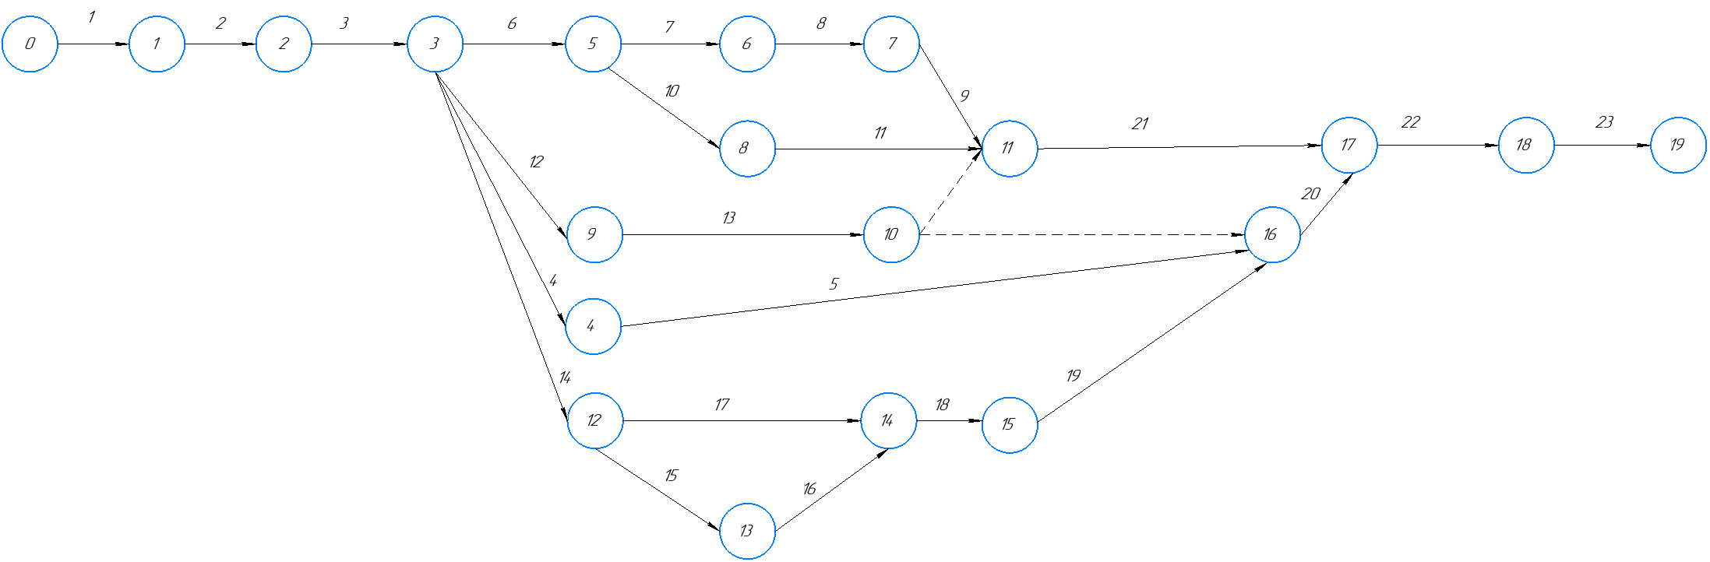**График предварительного планирования:**

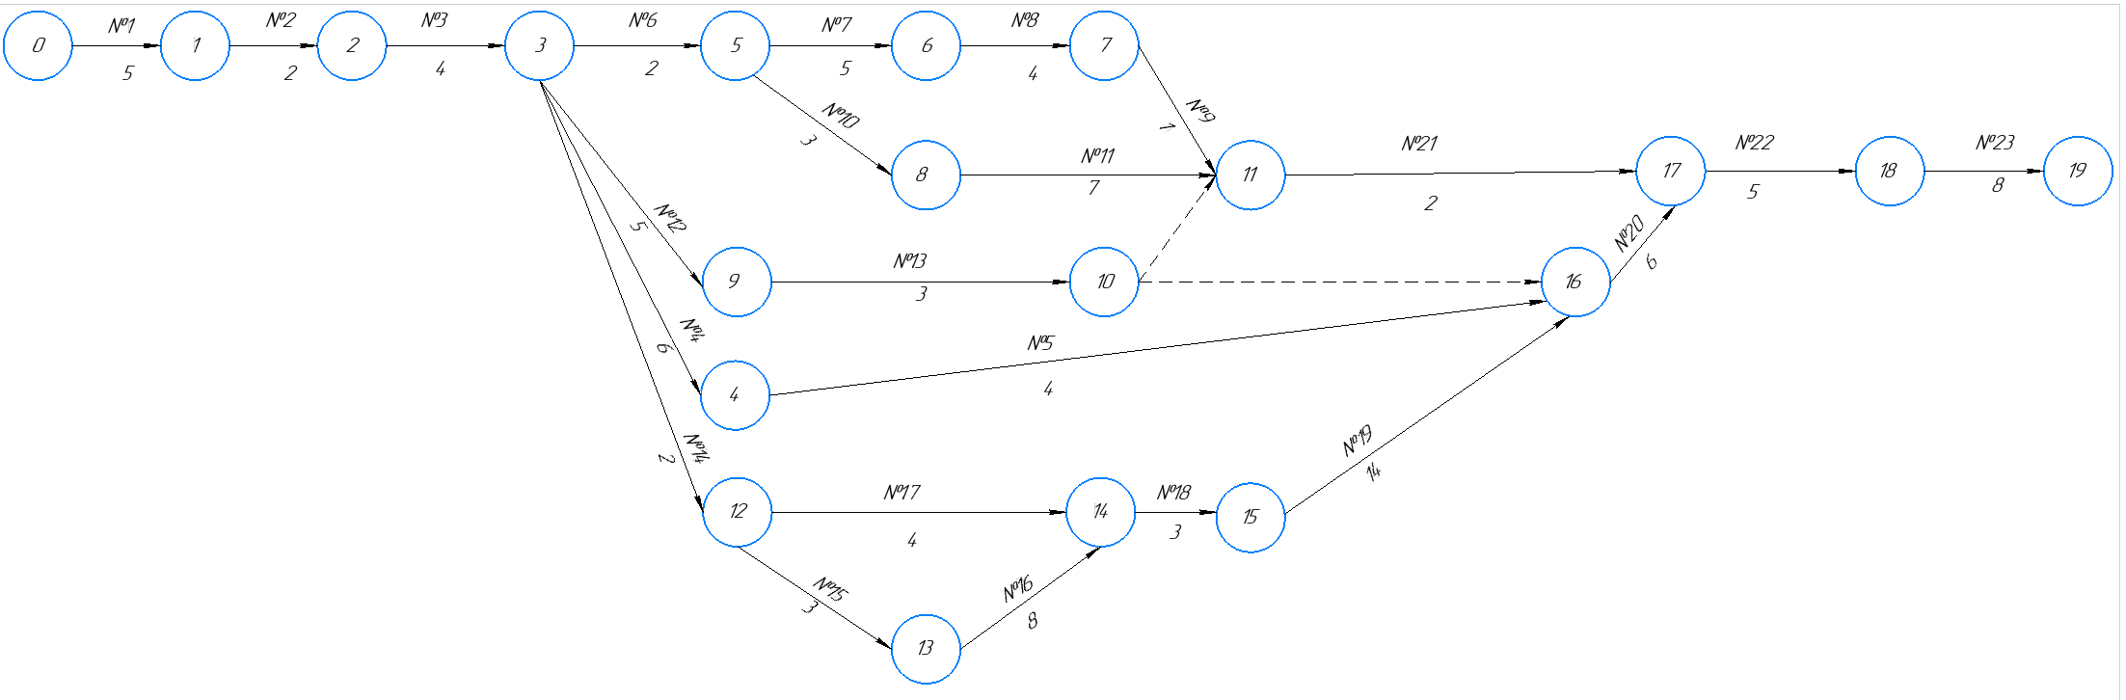**Сетевой график:**

Расчет параметров сетевой модели графическим методом

1. **Рассчитаем длины возможных путей сетевой модели:**

L1: 0 – 1 – 2 – 3 – 5 – 6 – 7 – 11 – 17 – 18 – 19 = 5 + 2 + 4 + 2 + 5 + 4 +1 +2 + 5 + 8 = 38

L2: 0 – 1 – 2 – 3 – 5 – 8 – 11 – 17 – 18 – 19 = 5 + 2 + 4 + 2 + 3 +7 + 2 + 5 + 8 = 38

L3: 0 – 1 – 2 – 3 – 9 – 10 – 11 – 17 – 18 – 19 = 5 + 2 + 4 + 5 + 3 + 2 +5 + 8 = 34

L4: 0 – 1 – 2 – 3 – 9 – 10 – 16 – 17 – 18 – 19 = 5 + 2 + 4 + 5 + 3 + 6 + 5 + 8 = 38

L5: 0 – 1 – 2 – 3 – 4 – 16 – 17 – 18 – 19 = 5 + 2 + 4 + 6 + 4 + 6 + 5 + 8 = 40

L6: 0 – 1 – 2 – 3 – 12 – 14 – 15 – 16 – 17 – 18 – 19 = 5 + 2 + 4 + 2 + 4 + 3 + 14 + 6 + 5 + 8 = 53

L7: 0 – 1 – 2 – 3 – 12 – 13 – 14 – 15 – 16 – 17 – 18 – 19 = 5 + 2 + 4 + 2 + 3 + 8 + 3 + 14 + 6 + 5 + 8 = 60 – критический путь.

1. **Расчет времени событий и работать:**

|  |  |  |  |
| --- | --- | --- | --- |
| Ранний срок свершения событий $T_{pJ}=0; T_{pj}=max⁡(T_{pi}+t_{ij})$ | | | |
| $$T_{p0}=0$$ $$T_{p1}=T_{p0}+T_{01}=0+5=5$$ $$T_{p2}=T_{p1}+T_{12}=5+2=7$$ $$T_{p3}=T_{p2}+T_{23}=7+4=11$$ $$T_{p4}=T_{p3}+T_{34}=11+6=17$$ $$T_{p5}=T_{p3}+T_{35}=11+2=13$$ $$T_{p6}=T_{p5}+T_{56}=13+5=18$$ $$T_{p7}=T_{p6}+T_{67}=18+4=22$$ $$T_{p8}=T_{p5}+T_{58}=13+3=16$$ $$T_{p9}=T_{p3}+T_{39}=11+5=16$$ $$T_{p10}=T_{p9}+T_{910}=16+3=19$$ $$T_{p11}=T_{p7}+T_{711}=22+1=23$$ $$T_{p11}=T_{p8}+T_{811}=16+7=23$$ | $$T_{p11}=T_{p10}+T_{1011}=19+0=19$$ $$T_{p12}=T_{p3}+T_{312}=11+2=13$$ $$T_{p13}=T_{p12}+T_{1213}=13+3=16$$ $$T_{p14}=T_{p12}+T_{1214}=13+4=17$$ $$T_{p14}=T_{p13}+T_{1314}=16+8=24$$ $$T_{p15}=T_{p14}+T_{1415}=24+3=27$$ $$T_{p16}=T_{p10}+T_{1016}=19+0=19$$ $$T_{p16}=T_{p4}+T_{416}=17+4=21$$ $$T_{p16}=T_{p15}+T_{1516}=27+14=41$$ $$T_{p17}=T_{p11}+T_{1117}=23+2=25$$ $$T_{p17}=T_{p16}+T_{1617}=41+6=47$$ $$T_{p18}=T_{p17}+T_{1718}=47+5=52$$ $$T_{p19}=T_{p18}+T_{1819}=52+8=60$$ | | |
| Поздний срок свершения событий $T_{пс}=T_{рс}; T_{пi}=min⁡(T_{пj}-t_{ij})$ | | | |
| $$T_{п19}=T_{р19}=60$$ $$T_{п18}=T_{п19}-T_{1819}=60-8=52$$ $$T_{п17}=T_{п18}-T_{1718}=52-5=47$$ $$T_{п16}=T_{п17}-T_{1617}=47-6=41$$ $$T_{п15}=T_{п16}-T_{1516}=41-14=27$$ $$T_{п14}=T_{п15}-T_{1415}=27-3=24$$ $$T_{п13}=T_{п14}-T_{1314}=24-8=16$$ $$T_{п12}=T_{п14}-T_{1214}=24-4=20$$ $$T_{п12}=T_{п13}-T_{1213}=16-3=13$$ $$T_{п11}=T_{п17}-T_{1117}=47-2=45$$ $$T_{п10}=T_{п11}-T_{1011}=45-0=45$$ $$T_{п10}=T_{п16}-T_{1016}=41-0=41$$ $$T_{п9}=T_{п10}-T_{910}=41-3=38$$ $$T_{п8}=T_{п11}-T_{811}=45-7=38$$ | | | $$T_{п7}=T_{п11}-T_{711}=45-1=44$$ $$T_{п6}=T_{п7}-T_{67}=44-4=40$$ $$T_{п5}=T_{п6}-T_{56}=40-5=35$$ $$T_{п5}=T_{п8}-T_{58}=38-3=35$$ $$T_{п4}=T_{п16}-T_{416}=41-4=37$$ $$T_{п3}=T_{п5}-T_{35}=35-2=33$$ $$T_{п3}=T_{п9}-T_{39}=38-5=33$$ $$T_{п3}=T_{п4}-T_{34}=37-6=31$$ $$T_{п3}=T_{п12}-T_{312}=13-2=11$$ $$T_{п2}=T_{п3}-T_{23}=11-4=7$$ $$T_{п1}=T_{п2}-T_{12}=7-2=5$$ $$T_{п0}=T_{п1}-T_{01}=5-5=0$$ |
| Резервы событий и работ | | | |
| Резерв времени событий $$R_{i}=T_{пi}-T_{рi}$$ $$R_{0}=0$$ $$R_{1}=T_{п1}-T_{р1}=5-5=0$$ $$R_{2}=T_{п2}-T_{р2}=7-7=0$$ $$R_{3}=T_{п3}-T_{р3}=11-11=0$$ $$R_{4}=T_{п4}-T_{р4}=37-17=20$$ $$R_{5}=T_{п5}-T_{р5}=35-13=22$$ $$R_{6}=T_{п6}-T_{р6}=40-18=22$$ $$R_{7}=T_{п7}-T_{р7}=44-22=22$$ $$R_{8}=T_{п8}-T_{р8}=38-16=22$$ $$R_{9}=T_{п9}-T_{р9}=38-16=22$$ $$R_{10}=T_{п10}-T_{р10}=41-19=22$$ $$R_{11}=T_{п11}-T_{р11}=45-23=22$$ $$R_{12}=T_{п12}-T_{р12}=13-13=0$$ $$R_{13}=T_{п13}-T_{р13}=16-16=0$$ $$R_{14}=T_{п14}-T_{р14}=24-24=0$$ $$R_{15}=T_{п15}-T_{р15}=27-27=0$$ $$R_{16}=T_{п16}-T_{р16}=41-41=0$$ $$R_{17}=T_{п17}-T_{р17}=47-47=0$$ $$R_{18}=T_{п18}-T_{р18}=52-52=0$$ $$R_{19}=T_{п19}-T_{р19}=60-60=0$$ | | Полный резерв работы $$R_{пi}=T_{пj}-T_{рi}-T_{ij}$$ $$R_{п1}=T_{п1}-T_{р0}-T_{01}=5-0-5=0$$ $$R_{п2}=T_{п2}-T_{р1}-T_{12}=7-5-2=0$$ $$R_{п3}=T_{п3}-T_{р2}-T_{23}=11-7-4=0$$ $$R_{п4}=T_{п4}-T_{р3}-T_{34}=37-11-6=20$$ $$R_{п5}=T_{п16}-T_{р4}-T_{416}=41-17-4=20$$ $$R_{п6}=T_{п5}-T_{р3}-T_{35}=35-11-2=22$$ $$R_{п7}=T_{п6}-T_{р5}-T_{56}=40-13-5=22$$ $$R_{п8}=T_{п7}-T_{р6}-T_{67}=44-18-4=22$$ $$R_{п9}=T_{п11}-T_{р7}-T_{711}=45-22-1=22$$ $$R_{п10}=T_{п8}-T_{р5}-T_{58}=38-13-3=22$$ $$R_{п11}=T_{п11}-T_{р8}-T_{811}=45-16-7=22$$ $$R_{п12}=T_{п9}-T_{р3}-T_{39}=38-11-5=22$$ $$R_{п13}=T_{п10}-T_{р9}-T_{910}=41-16-3=22$$ $$R_{п14}=T_{п12}-T_{р3}-T_{312}=13-11-2=0$$ $$R_{п15}=T_{п13}-T_{р12}-T_{1213}=16-13-3=0$$ $$R_{п16}=T_{п14}-T_{р13}-T_{1314}=24-16-8=0$$ $$R_{п17}=T_{п14}-T_{р12}-T_{1214}=24-13-4=7$$ $$R_{п18}=T_{п15}-T_{р14}-T_{1415}=27-24-3=0$$ $$R_{п19}=T_{п16}-T_{р15}-T_{1516}=41-27-14=0$$ $$R_{п20}=T_{п17}-T_{р16}-T_{1617}=47-41-6=0$$ $$R_{п21}=T_{п17}-T_{р11}-T_{1117}=47-23-2=22$$ $$R_{п22}=T_{п18}-T_{р17}-T_{1718}=52-47-5=0$$ $$R_{п23}=T_{п19}-T_{р18}-T_{1819}=60-52-8=0$$ | |
| Свободный резерв работы $R_{сij}=T_{рi}-T_{рj}-T_{ji}$ | | | |
| $$R_{с01}=T_{р1}-T_{р0}-T_{01}=5-0-5=0$$ $$R_{с12}=T_{р2}-T_{р1}-T_{12}=7-5-2=0$$ $$R_{с23}=T_{р3}-T_{р2}-T_{23}=11-7-4=0$$ $$R_{с34}=T_{р4}-T_{р3}-T_{34}=17-11-6=0$$ $$R_{с416}=T_{р16}-T_{р4}-T_{416}=41-17-4=20$$ $$R_{с35}=T_{р5}-T_{р3}-T_{35}=13-11-2=0$$ $$R_{с56}=T_{р6}-T_{р5}-T_{56}=18-13-5=0$$ $$R_{с67}=T_{р7}-T_{р6}-T_{67}=22-18-4=0$$ $$R_{с711}=T_{р11}-T_{р7}-T_{711}=23-22-1=0$$ $$R_{с58}=T_{р8}-T_{р5}-T_{58}=16-13-3=0$$ $$R_{с811}=T_{р11}-T_{р8}-T_{811}=23-16-7=0$$ $$R_{с39}=T_{р9}-T_{р3}-T_{39}=16-11-5=0$$ $$R_{с910}=T_{р10}-T_{р9}-T_{910}=19-16-3=0$$ $$R_{с312}=T_{р12}-T_{р3}-T_{312}=13-11-2=0$$ $$R_{с1213}=T_{р13}-T_{р12}-T_{1213}=16-13-3=0$$ $$R_{с1314}=T_{р14}-T_{р13}-T_{1314}=24-16-8=0$$ $$R_{с1214}=T_{р14}-T_{р12}-T_{1214}=24-13-4=7$$ $$R_{с1415}=T_{р15}-T_{р14}-T_{1415}=27-24-3=0$$ $$R_{c1516}=T_{р16}-T_{р15}-T_{1516}=41-27-14=0$$ $$R_{с1617}=T_{р17}-T_{р16}-T_{1617}=47-41-6=0$$ $$R_{с1117}=T_{р17}-T_{р11}-T_{1117}=47-23-2=22$$ $$R_{с1718}=T_{р18}-T_{р17}-T_{1718}=52-47-5=0$$ $$R_{с1819}=T_{р19}-T_{р18}-T_{1819}=60-52-8=0$$ | | | |

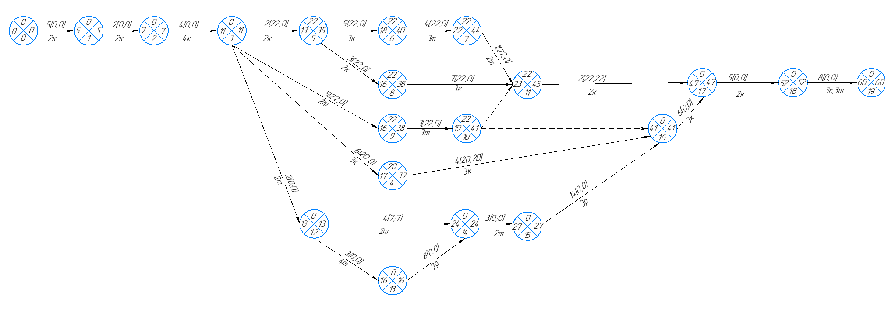**График динамического планирования:**

**5. Построить сетевую модель выполнения комплекса работ в шкале времени.**

**6. Построить графики загрузки исполнителей по каждой профессии (отдельно) в шкале времени (на одном листе с сетевым графиком).**

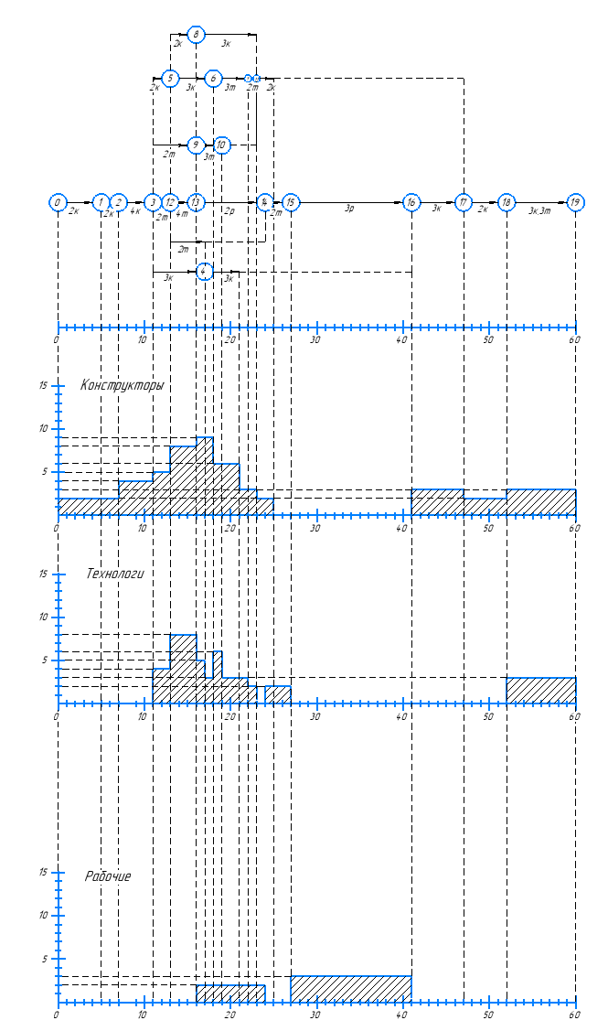

**7. Оптимизировать сетевую модель по времени, сократив продолжительность критического пути Ткр, т.е. длительность цикла выполнения комплекса работ, на одну-две единицы времени.**

Рассмотрим работу (3-4). Выберем её для оптимизации, так как на этой работе присутствует значительный полный резерв выполнения.

- протяженность выполнения: 6 недель;

- исполнители: 3 конструктора;

- полный резерв выполнения: 20 недель;

- свободный резерв выполнения: 0 недель.

Рассчитаем трудозатраты на выполнение работы (в человеко-неделях):

$$трудозатраты= исполнители∙протяженность вполнения$$

$$Q=3∙6=18 человеко-недель$$

Оптимизируем работу следующим образом: уберём с работы (3-4) 2 конструкторов и переведём их на работу (16-17) критического пути.

Тогда время выполнения на работе (3-4) после оптимизации:

$$τ=\frac{18}{1}=18 недель.$$

Рассчитанное время выполнения после оптимизации меньше, чем полный резерв работы, следовательно, оптимизация возможна.

Рассмотрим работу (16-17) критического пути:

- протяженность выполнения: 6 недель;

- исполнители: 3 конструктора;

- полный резерв: 0 недель

- свободный резерв: 0 недель;

Рассчитаем трудозатраты на выполнение работы:

$$Q=3∙6=18 человеко-недель$$

Оптимизируем работу, добавив к исполнителям ещё 2 освободившихся конструктора. Тогда время выполнения работы после оптимизации:

$$τ=\frac{18}{5}=3.6 недель.$$

Таким образом, время выполнения работы (16 - 17) критического пути в процессе оптимизации удалось сократить на:

$$∆τ=6-3.6=2.4 недели$$

Итог оптимизации сетевой модели по времени.

В результате оптимизации работы 16-17, удалось начать последующую работу 17-18 раньше, что позволило сократить время выполнения данной работы, продолжительность критического пути и в следствии этого способствовало уменьшению общего времени выполнения проекта.

Также благодаря оптимизации удалось снизить максимальное количество занятых конструкторов в одно время.

**8. Отразить результаты оптимизации на сетевом графике в шкале времени.**

**9. Построить графики загрузки исполнителей по каждой профессии (отдельно) в шкале времени после оптимизации (на одном листе с сетевым графиком).**

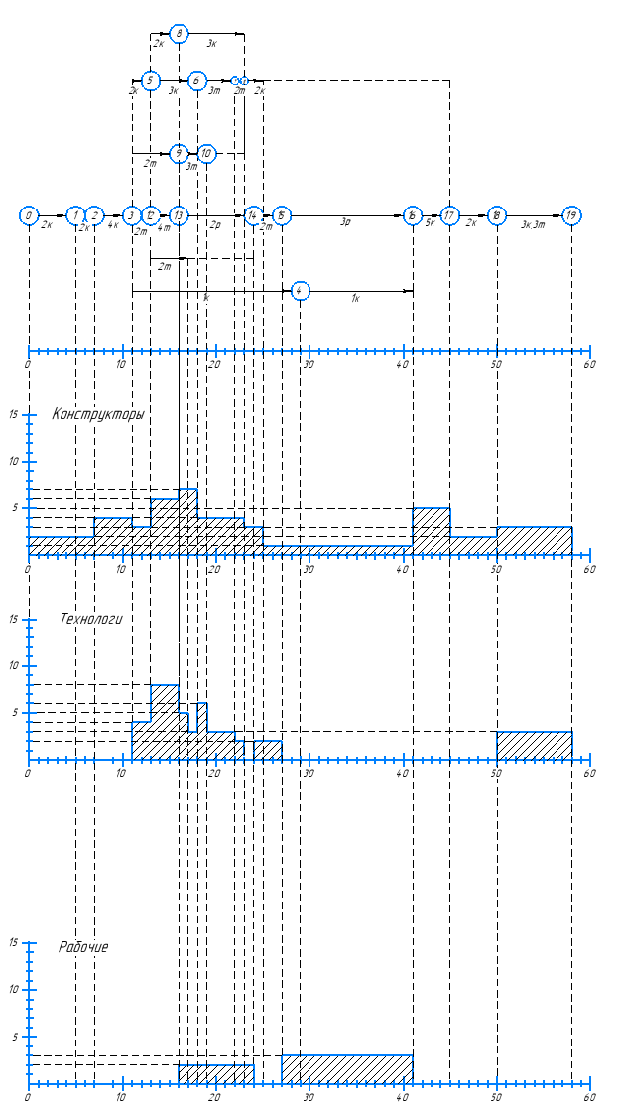

**10. Оптимизировать сетевую модель по численности исполнителей и их загрузке; отразить результаты оптимизации на сетевом графике в шкале времени.**

Рассмотрим работу (4-16). Выбираем её для оптимизации, потому что она обладает достаточным свободным резервом.

- продолжительность выполнения: 4 недель;

- исполнители: 3 конструктора;

- полный резерв: 20 недель;

- свободный резерв: 20 недель.

Рассчитаем трудозатраты на выполнение работы:

$$Q=3∙4=12 человеко-недель$$

Оптимизируем работу следующим образом: уменьшим количество исполнителей на 2 конструктора, что позволит уменьшить количество одновременно занятых конструкторов.

Тогда продолжительность выполнения работы после оптимизации:

$$τ=\frac{12}{1}=12 недель.$$

Рассчитанное значение времени выполнения работы после оптимизации меньше, чем свободный резерв, следовательно, оптимизация возможна.

В результате оптимизации модели по численности исполнителей общее количество рабочих, участвующих в работах сократилось на 2 человека.

**11. Составить смету затрат на выполнение комплекса работ.**

Себестоимость недели работы конструктора:

$$400\frac{руб}{час}∙8 часов∙5 дней=16000 рублей$$

Составим таблицу работ, в которых принимают участие ведущие инженеры, и отобразим в ней продолжительности работ и стоимость работ.

|  |  |  |  |
| --- | --- | --- | --- |
| Работа | Количество исполнителей (конструкторов) | Продолжительность работы (в неделях) | Стоимость работы (тыс. рублей) |
| 0-1 | 2 | 5 | 160 |
| 1-2 | 2 | 2 | 64 |
| 2-3 | 4 | 4 | 256 |
| 3-5 | 2 | 2 | 64 |
| 3-4 | 1 | 18 | 288 |
| 4-16 | 1 | 12 | 192 |
| 5-6 | 3 | 5 | 240 |
| 5-8 | 2 | 3 | 96 |
| 8-11 | 3 | 7 | 336 |
| 11-17 | 2 | 2 | 64 |
| 16-17 | 5 | 4 | 320 |
| 17-18 | 2 | 5 | 160 |
| 18-19 | 3 | 8 | 384 |
| Сумма |  |  | 2624 |

Себестоимость недели работы технолога:

$$400\frac{руб}{час}∙8 часов∙5 дней=16000 рублей$$

Составим таблицу работ, в которых принимают участие технологи, и отобразим в ней продолжительности работ и стоимость работ.

|  |  |  |  |
| --- | --- | --- | --- |
| Работа | Количество исполнителей (технологов) | Продолжительность работы (в неделях) | Стоимость работы (тыс. рублей) |
| 3-9 | 2 | 5 | 160 |
| 3-12 | 2 | 2 | 64 |
| 6-7 | 3 | 4 | 192 |
| 7-11 | 2 | 1 | 32 |
| 9-10 | 3 | 3 | 144 |
| 12-13 | 4 | 3 | 192 |
| 12-14 | 2 | 4 | 128 |
| 14-15 | 2 | 3 | 96 |
| 18-19 | 3 | 8 | 384 |
| Сумма |  |  | 1392 |

Себестоимость недели работы рабочего:

$$350\frac{руб}{час}∙8 часов∙5 дней=14000 рублей$$

Составим таблицу работ, в которых принимают участие рабочие, и отобразим в ней продолжительности работ и стоимость работ.

|  |  |  |  |
| --- | --- | --- | --- |
| Работа | Количество исполнителей (рабочих) | Продолжительность работы (в неделях) | Стоимость работы (тыс. рублей) |
| 13-14 | 2 | 8 | 224 |
| 15-16 | 3 | 14 | 588 |
| Сумма |  |  | 812 |

Таким образом, затраты на комплекс работ составят:

$$2624+1392+812=4828 тыс. рублей$$

**Заключение**

Проект по созданию стенда для измерения параметров полупроводниковых интегральных схем включает в себя 23 работы, на выполнение которых необходимо 76 недель, 8 конструкторов, 9 технологов и 3 рабочих.

После оптимизации работ по времени длительность проекта сократилась на 7 недель и составила 69 недель.

После оптимизации работ по численности рабочих удалось сократить число исполнителей на 1 человека.

Суммарные затраты по реализации проекта составляют 5 436 000 рублей. Затраты на оплату труда конструкторов составили – 2 896 000 рублей, технологов – 1 616 000 рублей, рабочих – 924 000 рублей.

**Выводы**

В результате данной работы были проделана оптимизация по времени с помощью сокращения продолжительности критического пути, оптимизация сетевой модели по численности исполнителей и их загрузке, данные оптимизации позволили сократить продолжительность критического пути, а также сократить общее число рабочих, занятых в одно время. В том числе проводился расчёт суммарных затрат на данный проект.